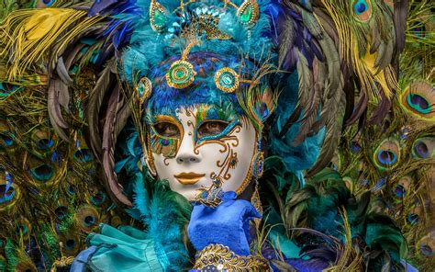
Venez déguisés !

Défilé sur le stade à partir de 11h
Lots à gagner pour les meilleurs déguisements !

